**专题二 新民主主义革命道路及其历史经验**

教学目的与要求：

1. 认识中国共产党诞生以来领导中国人民为中华民族作出的伟大历史贡献，历史和人民选择中国共产党领导中华民族伟大复兴的事业是正确的，必须长期坚持、永不动摇。
2. 新民主主义革命基本道路及其历史经验。

一、中国共产党的产生是“开天辟地的大事变”

深刻改变了近代以后中华民族发展的方向和进程，深刻改变了中国人民和中华民族的前途命运，深刻改变了世界……

**问题一：为什么说中国共产党的诞生深刻改变了中华民族发展的方向和进程/开天辟地的大事变/历史和人民的选择？**

1.标准：谁能带领人民走上中华民族伟大复兴的历史征程，谁就是引领中华民族发展方向的领导力量。

两大历史任务：求得民族独立和人民解放，实现国家富强和人民富裕，谁能够带领人民完成前一个历史任务并不断完成后一个历史任务，谁就能够成为引领中国社会发展方向的领导力量。

2.以前的阶级和政党无法承担起救国救民、实现民族复兴的历史重任。地主阶级洋务运动、农民阶级太平天国（义和团运动）、资产阶级革命派辛亥革命（戊戌变法）

辛亥革命后的政党政治，1912年全国曾出现过300多个政党和政治团体，但最终都昙花一现。具体来看国民党，从同盟会——中华革命党——中国国民党的历程，说明国民党不能领导中国革命。（4·12后性质腐化堕落，大地主大资产阶级的政党）

“想中央，盼中央，中央来了更遭殃”

3.只有中国共产党才能担负起领导中国人民实现中华民族复兴的历史重任。【理论分析】

共产党为什么行？

1. 产生层面：具有历史必然性

中国共产党在1921年成立，不是偶然的，是近代中国历史发展的必然结果，是中国人民在救亡图存斗争中顽强求索的必然结果。（马克思列宁主义同中国工人运动结合）

工人阶级是自在的阶级→觉悟的阶级；

·工人阶级成长壮大（阶级基础）；

·十月革命后马克思主义在中国的传播（思想条件）；

·五四运动促进了马克思主义与中国工人运动的结合（思想和干部上的准备）；

性质：中国共产党是中国工人阶级的先锋队（根本性质），也是中国人民和中华民族的先锋队（派生性质）。

（2）阶级层面：代表先进阶级



近代中国国人阶级，具有世界各国无产阶级共同的特点和优点，即不占有任何生产资料，与现代大工业相联系，是先进生产力的代表，具有大公无私、组织性、纪律性、革命性强的特点。此外，中国工人阶级还有自己的特殊优点。

1. 深受帝国主义、封建主义和资本主义三重压迫，没有产生工人贵族的经济条件，因而革命要求特别强烈、斗争特别坚决勇敢；（工资低、劳动时间长、劳动条件恶劣、政治上受到各种压迫欺凌）
2. 人数不多，但在地区和产业部门分布上特别集中（沿海沿江的通商城市），便于组织和团结；【北京、上海、天津、武汉】

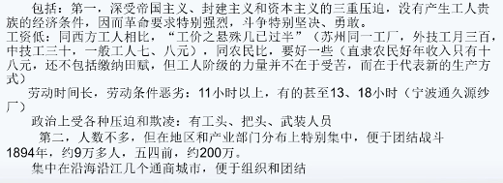

1. 中国的工人阶级同农民有天然联系，便于结成巩固的工农同盟。

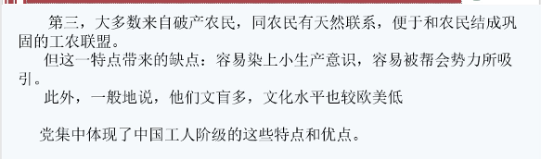

工人阶级的地位：革命的最基本动力



1. 思想层面：指导思想先进

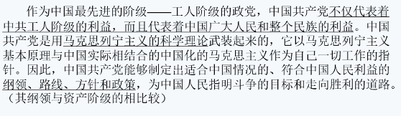

4.中国共产党团结和带领人民，为中华民族伟大复兴作出了伟大历史贡献。【实践角度】

新民主主义革命→建立新中国→社会主义革命→确立社会主义制度，推进社会主义建设→改革开放新的伟大革命

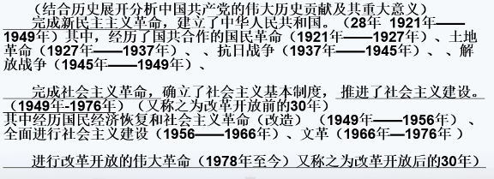



习总论述中国共产党的三大历史贡献：（新民主主义革命/社会主义革命/改革开放）

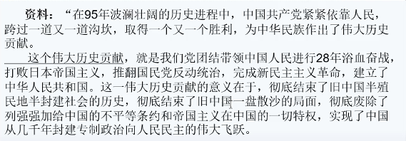

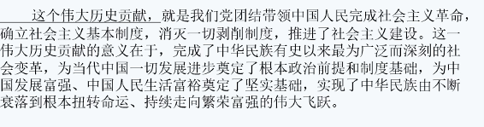

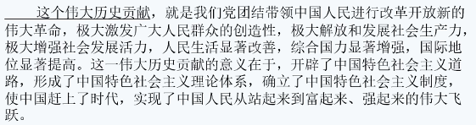



1. 新民主主义革命的道路和基本经验：

背景：



性质：（国际背景）



近代中国的社会性质和主要矛盾，决定了中国革命仍然是资产阶级民主革命，但中国资产阶级民主革命不同于一一般的资产阶级民主革命：

·新的领导阶级（鲜明的时代特征）→新民主主义革命

·新的时代背景（根本转换）→俄国十月革命胜利使中国的资产阶级民主主义革命，从原来属于旧的世界资产阶级民主主义革命的范畴，转变为属于新的资产阶级民主主义革命的范畴，属于世界无产阶级社会主义革命的一部分。

·新的指导思想：马列主义

·新的前途命运：社会主义

民主主义革命（旧/新）；社会主义革命

陈独秀 二次革命论 右倾：放弃资产阶级民主主义革命的领导权；

王明 一次革命论（毕其功于一役） 左倾：反帝反封建的同时，还要反对一般的资本主义；

毛泽东 两步走 第一步--民主主义革命（必要前提），第二步--社会主义革命（必然趋势）；

刘少奇 巩固新民主主义革命的秩序

科学概念：

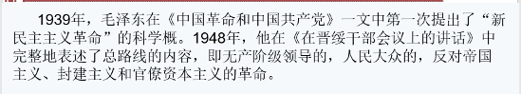

*路径（如何实现）：

论述新民主义革命的道路理论（狭义：农村包围城市、武装夺取政权）

在一个以农民为主体的半半国度，应该选择什么样的道路，这是中国共产党在领导中国革命的过程中必须面对和回答的重大问题。“城市是反动势力的堡垒，农村是敌人统治的薄弱环节”。中国共产党在马克思主义指导下，立足中国国情，走出了一条不同于俄国十月革命的道路，即农村包围城市、武装夺取政权的革命道路。

彭湃超越自身地主阶级性质（农民运动大王）

（一）新民主主义革命道路的提出：

中国革命应该走什么样的道路，党对这一问题的认识，经过了一个逐步探索的过程。党成立初期，首先把工作重心放在城市，领导工人阶级进行工人运动。虽然扩大了群众基础，但是遇到了重重阻力。1927年大革命失败后，工作重心转向农村。

1.提出阶段：

秋收起义失败后，毛泽东率领队伍开赴井冈山，创建井冈山革命根据地，把武装斗争的主攻方向首先指向农村。在领导农村革命根据地的斗争实践中，写下了《中国的红色政权为什么能存在》《井冈山的斗争》《星星之火，可以燎原》等，提出了“工农武装割据”思想，初步形成了农村包围城市的革命道路理论。

（爱学习；调查研究；理论联系实际；）

1. 丰富和发展：



（二）农村包围城市、武装夺取政权的道路依据

·必要性：

从社会性质来看，必须开展武装斗争；

从中国革命的性质与特点来看，必须开展土地革命；

从中国革命面对的强大敌人来看，必须以乡村为中心，建立农村革命根据地；

·可能性：

1. 近代中国是多个帝国主义间接统治的经济落后的半殖民地国家，社会政治经济发展极端不平衡；

清平乐·蒋桂战争

风云突变，军阀重开战。洒向人间都是怨，一枕黄粱再现。

红旗越过汀江，直下龙岩上杭。收拾金瓯一片，分田分地真忙。

1. 革命的群众基础好；

渔家傲·反第一次大围剿

万木霜天红烂漫，天兵怒气冲霄汉。雾满龙冈千嶂暗，齐声唤，前头捉住了张辉瓒。

二十万军重入赣，风烟滚滚来天半。唤起工农千百万，同心干，不周山下红旗乱。

1. 全国革命形势的继续向前发展；
2. 相当力量正式红军的存在；（“党指挥枪”）
3. 党的领导有力量及其政策的不错误。
4. 新民主主义革命道路的内容

工农武装割据就是**农村包围城市，武装全国政权**的核心内容。工农武装割据又包括土地革命、武装斗争、根据地建设三个方面。

1. 历史经验：

**新民主主义革命的三大法宝：统一战线、武装斗争、党的建设**



中国革命两次胜利：国民革命的兴起（包括北伐战争）、土地革命的兴起（秋收、南昌、广州起义，遍地起义，到处开花）

两次失败：国民大革命失败（7·15）、第五次反围剿失败（红军被迫长征）

1. 统一战线是中国革命胜利的基本条件；
2. 武装斗争是中国革命的主要斗争形式；（党指挥枪；三大纪律八项注意；军民鱼水）
3. 党的建设是中国革命胜利的根本保证。

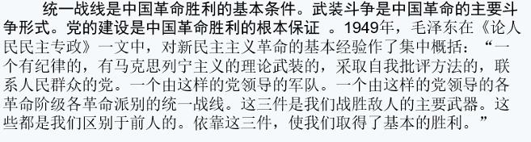

美军：不怕中国军队现代化，就怕中国军队毛泽东化（毛泽东思想是军魂）

——器和道的关系

夏明翰（砍头不要紧，只要主义真。杀了夏明翰，还有后来人。）

方志敏（敌人可以砍下我的头颅，但是不能动摇我的信仰）

郭汝瑰